ER图

­­­‑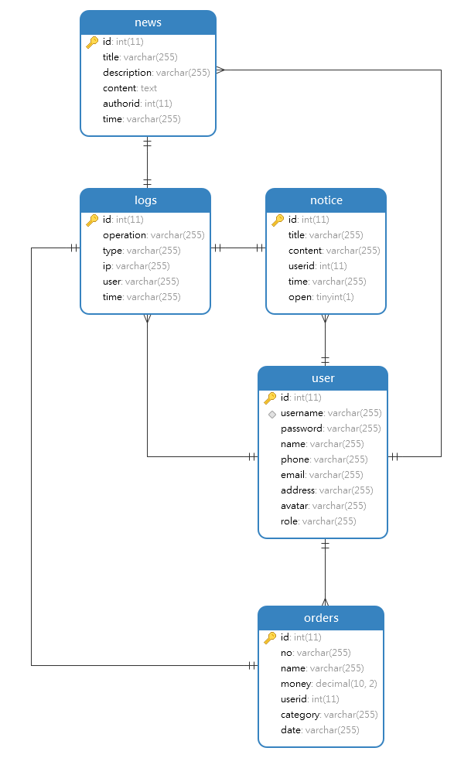

数据字典

|  |  |  |  |  |  |
| --- | --- | --- | --- | --- | --- |
| user表 |  |  |  |  |  |
| 字段名 | 数据类型 | 长度 | 不是null | 取值含义 | 约束 |
| id | int | 11 | TRUE | 主码 |  |
| username | varchar | 255 | FALSE | 用户名 | 合法字符 |
| password | varchar | 255 | FALSE | 密码 | 合法字符 |
| name | varchar | 255 | FALSE | 姓名 | 合法字符 |
| phone | varchar | 255 | FALSE | 电话 | \d{11} |
| email | varchar | 255 | FALSE | 邮箱 | *@*.* |
| address | varchar | 255 | FALSE | 地址 | 合法字符 |
| avatar | varchar | 255 | FALSE | 头像 |  |
| role | varchar | 255 | FALSE | 角色 | 合法字符 |
|  |  |  |  |  |  |
| orders表 |  |  |  |  |  |
| 字段名 | 数据类型 | 长度 | 不是null | 取值含义 | 约束 |
| id | int | 11 | TRUE | 主码 |  |
| no | varchar | 255 | FALSE | 订单编号 | 合法字符 |
| name | varchar | 255 | FALSE | 订单名称 | 合法字符 |
| money | decimal | 10 | FALSE | 订单金额 | 数字 |
| userid | int | 11 | FALSE | 用户ID，外码 |  |
| category | varchar | 255 | FALSE | 订单分类 | 合法字符 |
| date | varchar | 255 | FALSE | 订单日期 | YYYY-MM-DD hh:mm:ss |
|  |  |  |  |  |  |
|  |  |  |  |  |  |
| notices表 |  |  |  |  |  |
| 字段名 | 数据类型 | 长度 | 不是null | 取值含义 | 约束 |
| id | int | 11 | TRUE | 主码 |  |
| title | varchar | 255 | FALSE | 标题 | 合法字符 |
| content | varchar | 255 | FALSE | 内容 | 合法字符 |
| userid | int | 11 | FALSE | 发布人id，外码 |  |
| time | varchar | 255 | FALSE | 发布时间 | YYYY-MM-DD hh:mm:ss |
| open | tinyint | 1 | FALSE | 是否公开 | 0/1 |
|  |  |  |  |  |  |
|  |  |  |  |  |  |
|  |  |  |  |  |  |
| news表 |  |  |  |  |  |
| 字段名 | 数据类型 | 长度 | 不是null | 取值含义 | 约束 |
| id | int | 11 | TRUE | 主码 |  |
| title | varchar | 255 | FALSE | 标题 | 合法字符 |
| description | varchar | 255 | FALSE | 简介 | 合法字符 |
| content | text | 0 | FALSE | 内容 | 合法字符 |
| authorid | int | 11 | FALSE | 发布人id，外码 |  |
| time | varchar | 255 | FALSE | 发布时间 | YYYY-MM-DD hh:mm:ss |
|  |  |  |  |  |  |
| logs表 |  |  |  |  |  |
| 字段名 | 数据类型 | 长度 | 不是null | 取值含义 | 约束 |
| id | int | 11 | TRUE | 主码 |  |
| operation | varchar | 255 | FALSE | 操作名称 | 合法字符 |
| type | varchar | 255 | FALSE | 操作类型 | 合法字符 |
| ip | varchar | 255 | FALSE | ip地址 | *.*.*.* |
| user | varchar | 255 | FALSE | 操作人 | 合法字符 |
| time | varchar | 255 | FALSE | 操作时间 | YYYY-MM-DD hh:mm:ss |

关系模式

user(_id, username, password, name, phone, email, address, avatar, role)

orders(_id, no, name, money, userid_FK, category, date)

notices(_id, title, content, userid_FK, time, open)

news(_id, title, description, content, authorid_FK, time)

logs(_id, operation, type, ip, user, time)